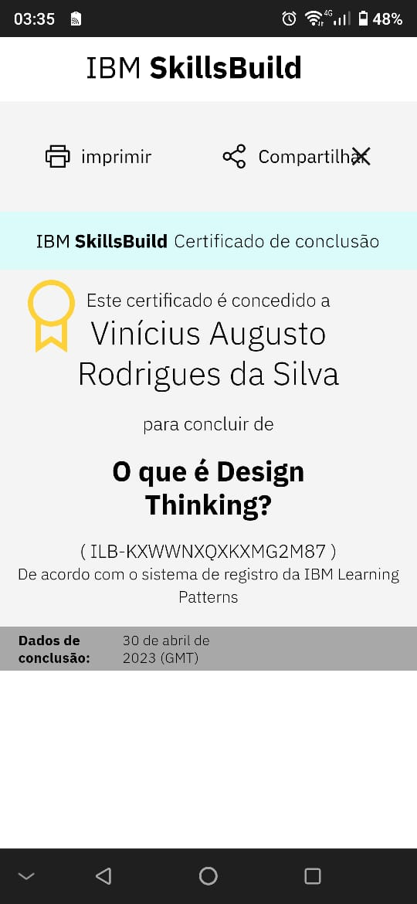**O que é design Thinking: 40 minutos**

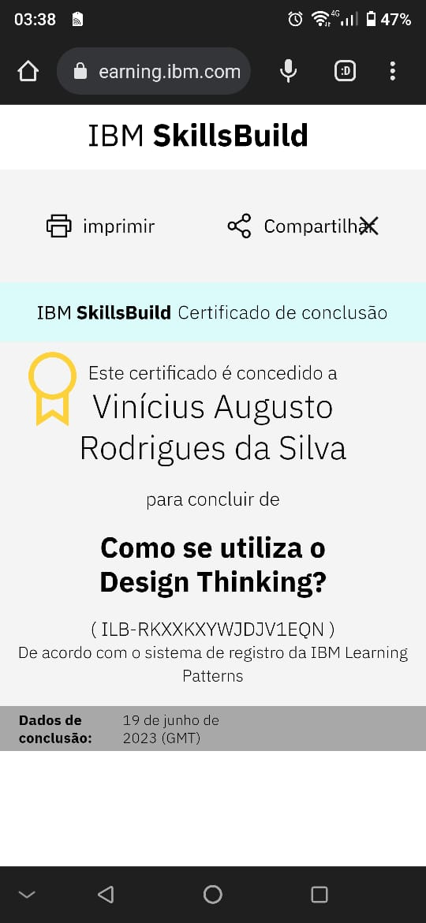**Como se utiliza Design Thinking: 65 minutos**

**IBM e Design Thinking: 20 minutos**

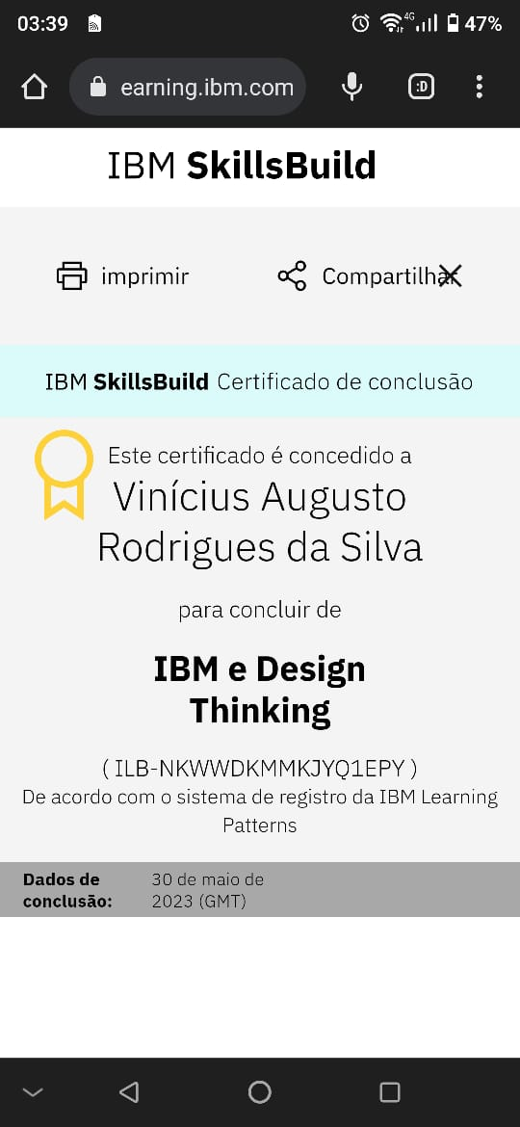

**Colaboração efetiva (ganhe badge!): 70 minutos**

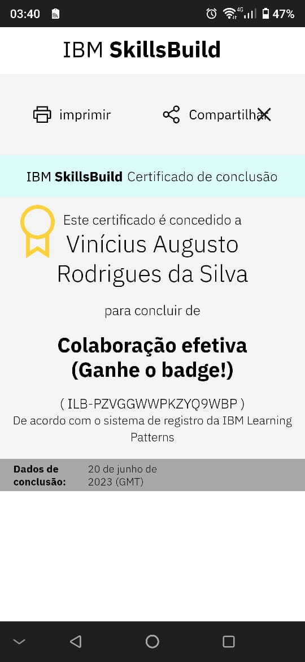

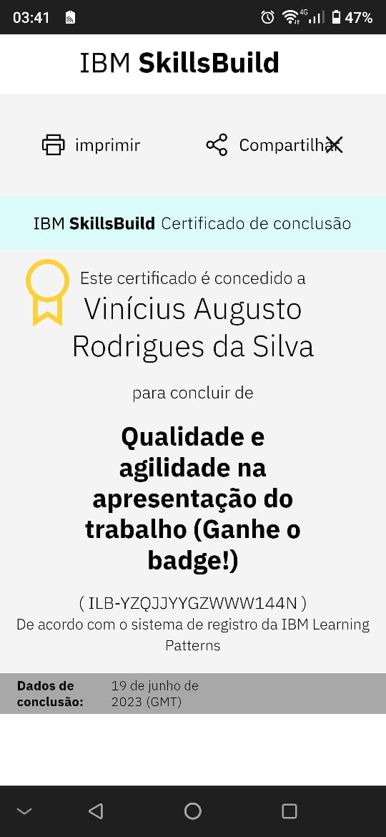**Qualidade e agilidade na apresentação do trabalho (Ganhe badge): 75 minutos**

**Resolvendo problemas com pensamento crítico e criativo (Ganhe o badge!): 100 minutos**

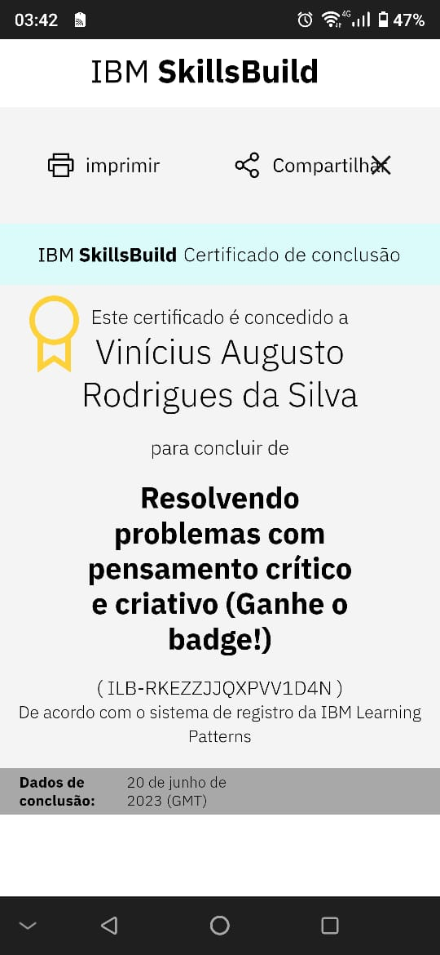

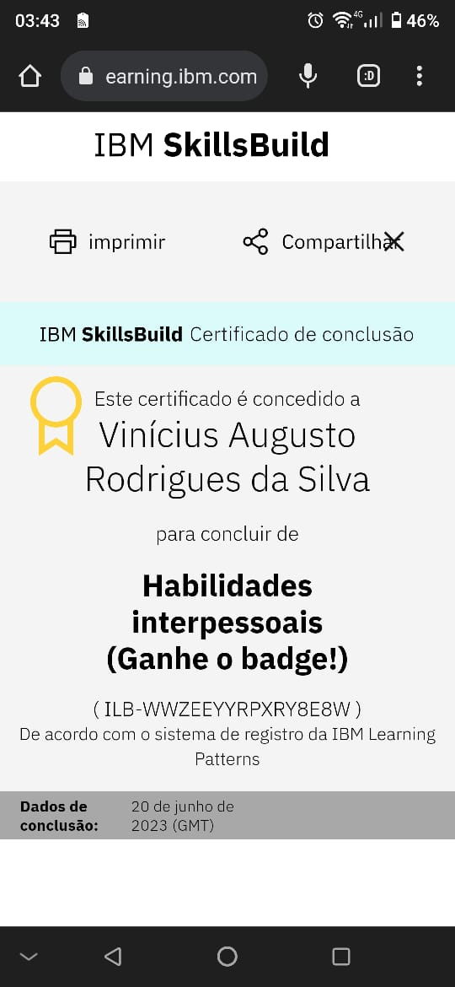**Habilidades interpessoais (Ganhe o badge!): 90 minutos**

**Presente com Proposito (Ganhe o crachá) : 155 minutos**

